Software Design Documents

Version 1.0
05 Maggio

Diagnostica dei Sistemi Fisici

Simone Merello
m.3940125

Esercizio di Software Engineering

Table of Contents
1 Introduction 2
2 System Overview 2
3 Models 3
3.1 Static Models 3
3.1.1 Use Cases Diagram 3
3.1.2 Class Diagram 4
3.1.3 Object Diagram 5
3.2 Dynamic Models 5
3.2.1 Sequence Diagrams 5
3.2.2 Activity Diagrams 7
3.2.3 State Machine Diagrams 8
4 Vincoli Aggiuntivi 9

1 Introduction

2 System Overview
Lo scopo del progetto è quello di descrivere tramite un insieme di modelli UML il “Software per Diagnostica dei sistemi fisici ”, riferimento al documento “srs_p2_Merello_Simone.odt”. In questa prima versione, rispetto al sistema descritto in “srs_p2_Merello_Simone.odt”, si eseguono le seguenti semplificazioni:

- Al fine di elliminare la parte back-end si rimuove la funzionalità del salvataggio, perciò I seguenti use case vengono elliminati
  - Importa regola UC2
  - Salva Regola UC4
  - Apri regola Salvata UC5

- L’eliminazione del salvataggio causa la modifica dei seguenti Use Case:
  - UC24 Chiudi foglio di lavoro (No controlli foglio di lavoro salvato)
    - Il manutentore seleziona l’opzione “Chiudi foglio di lavoro”
    - Il sistema chiude il foglio di lavoro aperto che quindi non risulta più visibile nell’editor grafico
  - UC1 Crea regola
    - No scenario alternativo 4a “Nome inserito gia esistente”
  - UC8 Crea Operatore Complesso
    - No scenario alternativo 4a “Nome inserito gia esistente”

- La fuzionalita “annulla” al momento dell’inserimento Input/Output e settaggio parametri è considerata superflua in una prima versione, perciò I seguenti Use Case vengono così modificati:
  - UC3 Esporta Regola
    - No scenario alternativo 4a “Il Manutentore annulla l’operazione”
  - UC15 Aggiungi porta operatore complesso
    - No scenario alternativo 3a “Il Manutentore annulla l’operazione”
  - UC20 Setta parametri operatore elementare
    - No scenario alternativo 5a “Il Manutentore annulla l’operazione”

- L’utilizzo della libreria “JOINT JS” ci vincola alle seguenti modifiche:
  - Elliminazione UC16 Rimuovi porta operatore complesso
  - Modifica UC17 Aggiungi connessione operatori
    - Rimozione punto 1: Il manutentore seleziona il wire per collegare i blocchetti
  - La libreria consente di mettere operatori sovrapposti perciò l’UC13 viene modificato:
    - Rimozione punto 2a: Il manutentore rilascia il blocchetto in un punto del foglio di lavoro non libero

- Al fine semplificare I controlli di correttezza in una prima versione si effettuano le seguenti semplificazioni sul progetto
  - I casi di studio della molteplicità risultano essere: tutti i segnali con molteplicità 1, tutti i segnali con molteplicità N, alcuni segnali di molteplicità 1 ed altri di molteplicità N. Nel semplificare il progetto consideriamo non ammissibile l’ultima opzione
  - La prima versione del progetto non effettuerà controlli su eventuali retroazioni

3 Models

3.1 Static Models

3.1.1 Use Cases Diagram

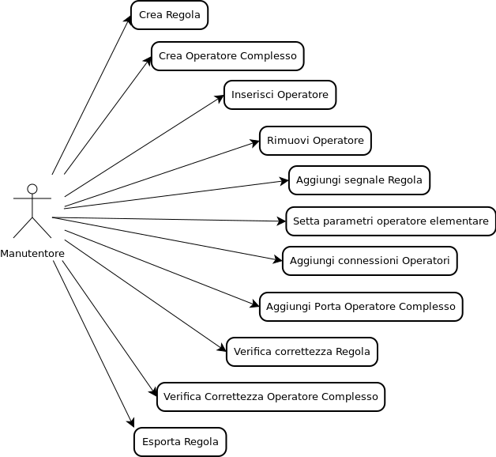

3.1.2 Class Diagram
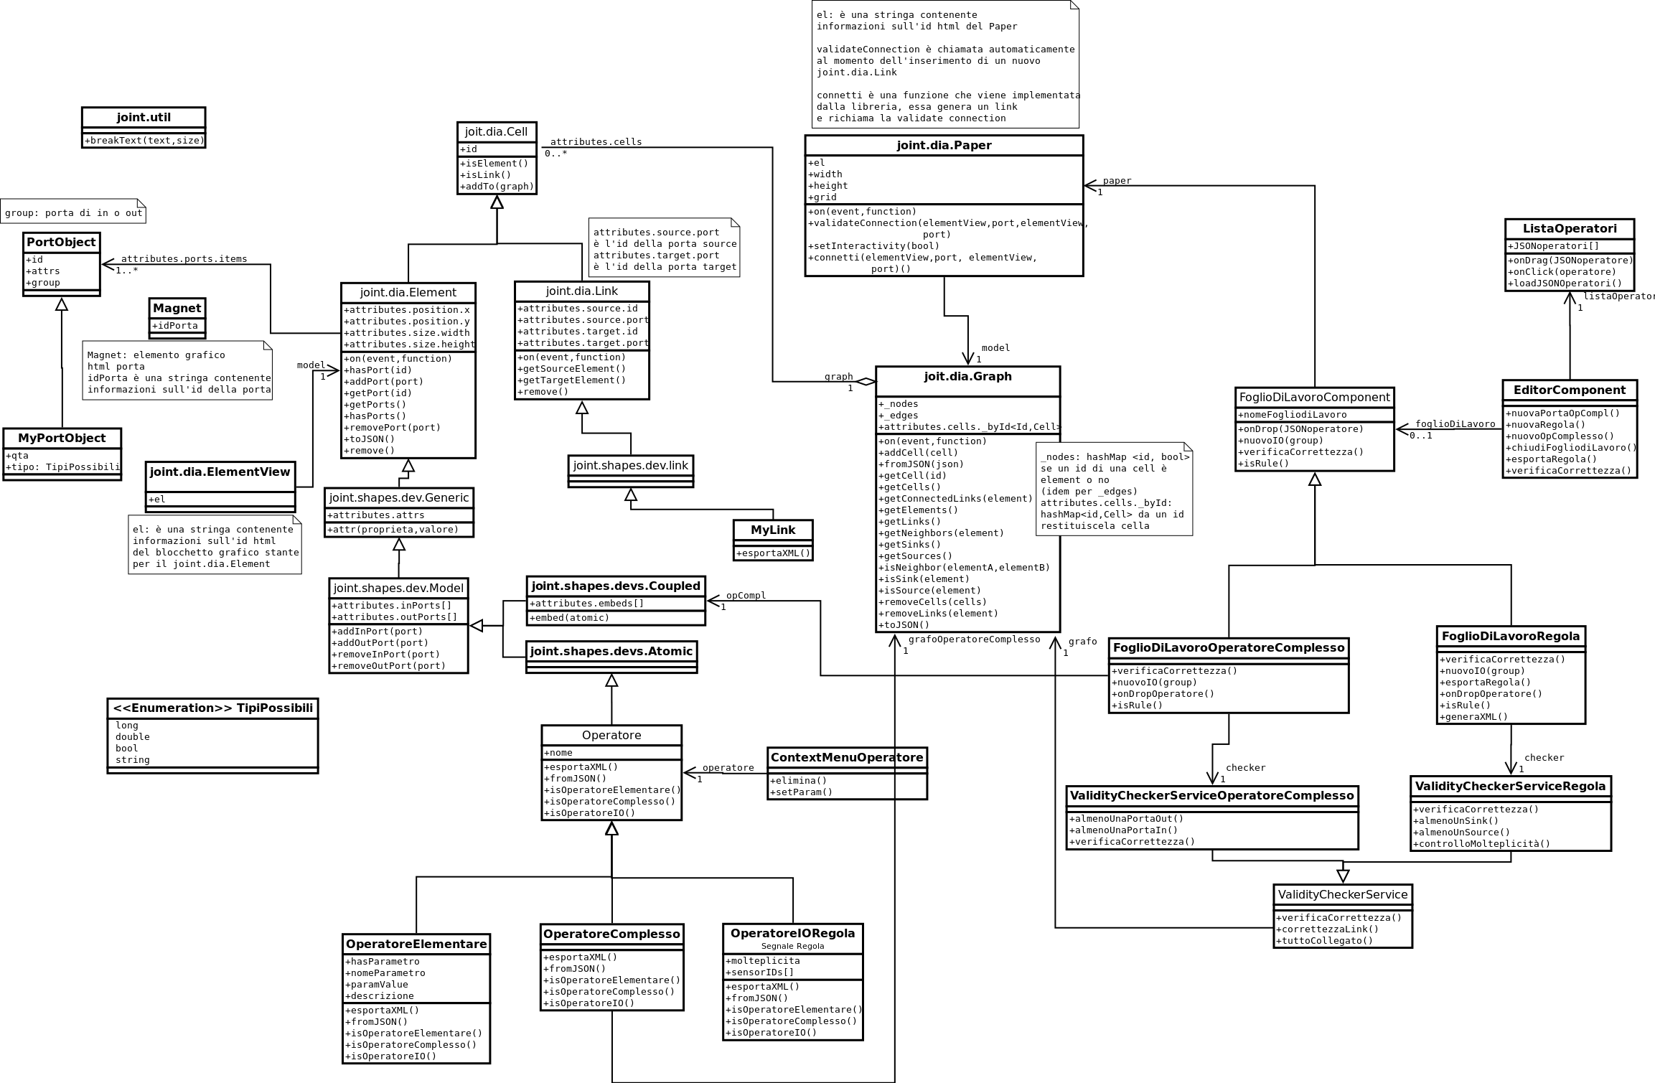

file: classi/Diagramma_classi.png

3.1.3 Object Diagram

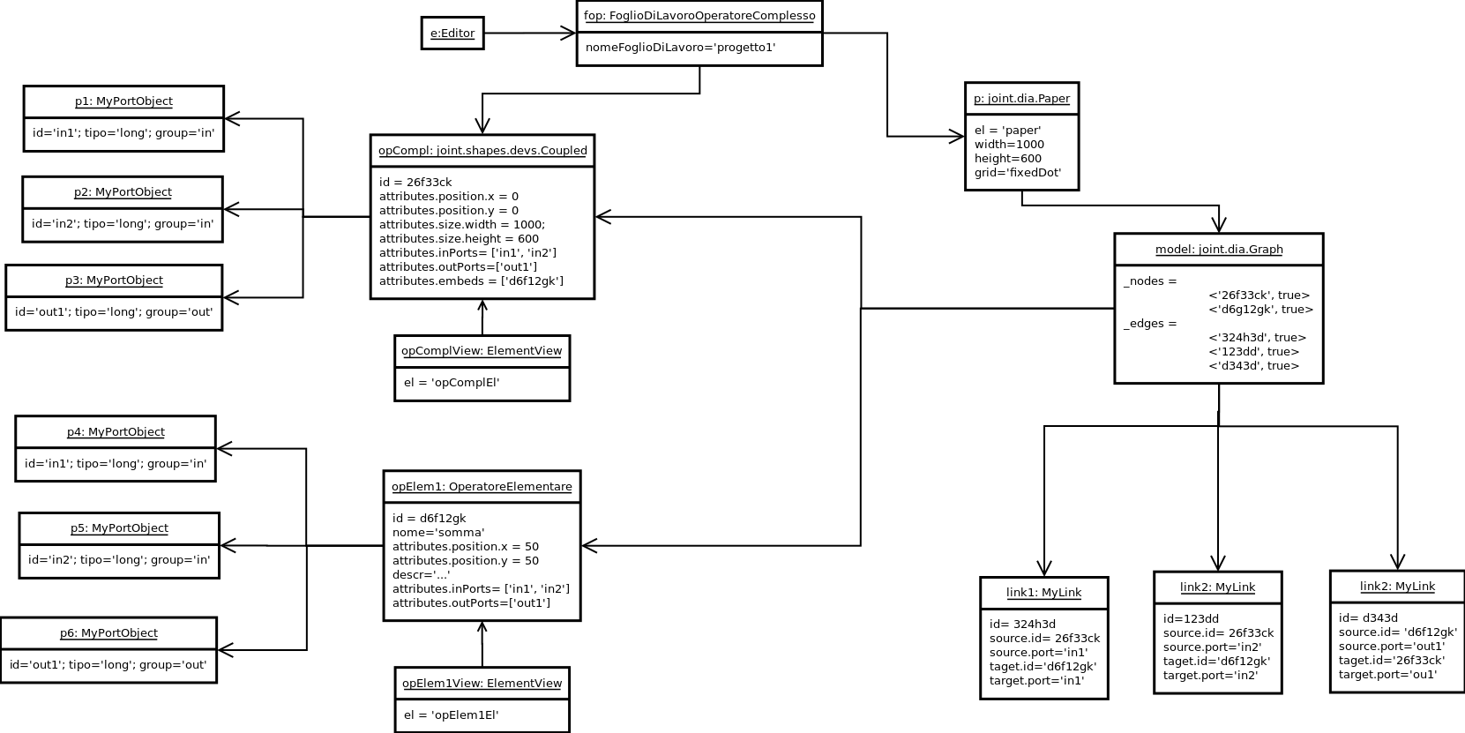
Oggetto: FoglioDiLavoroOperatoreComplesso

Si vuole descrivere un oggetto rappresentante un progetto di un operatore complesso esso viene descritto come avere 3 porte, due di input ed una di output ed un operatore elementare al suo interno. L’operatore elementare ha a sua volta 3 porte, due di input ed una di output. Sono inoltre presenti 3 connessioni (“link”) tra le porte.

file: diagramma_oggetti_operatore_complesso.png

3.2 Dynamic Models

3.2.1 Sequence Diagrams
UC3 : Esporta Regola

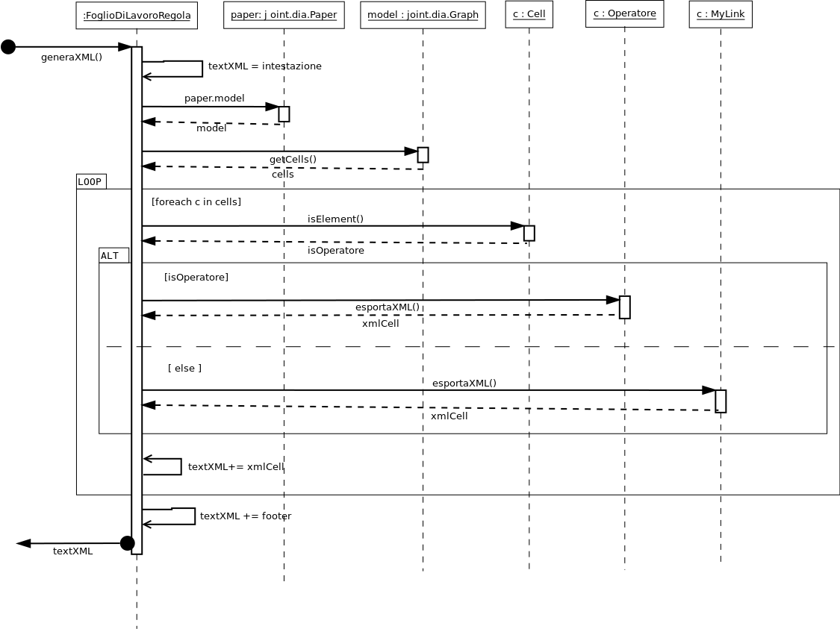

UC8: Crea nodo complesso

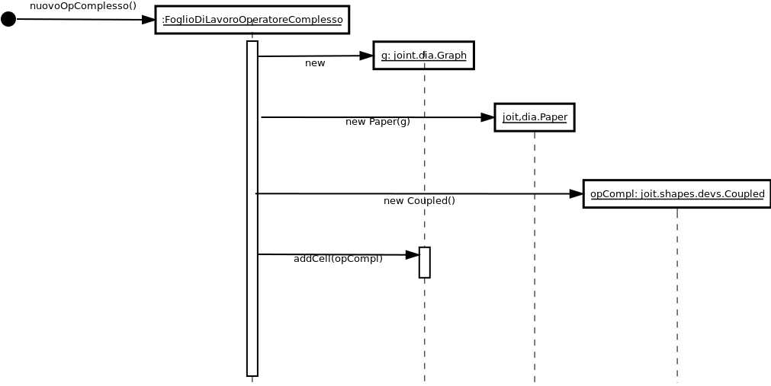

UC25: Verifica correttezza regola
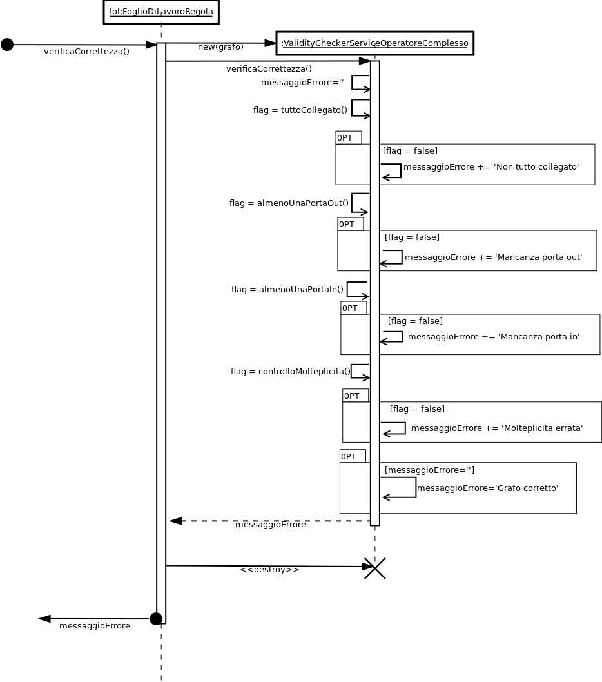

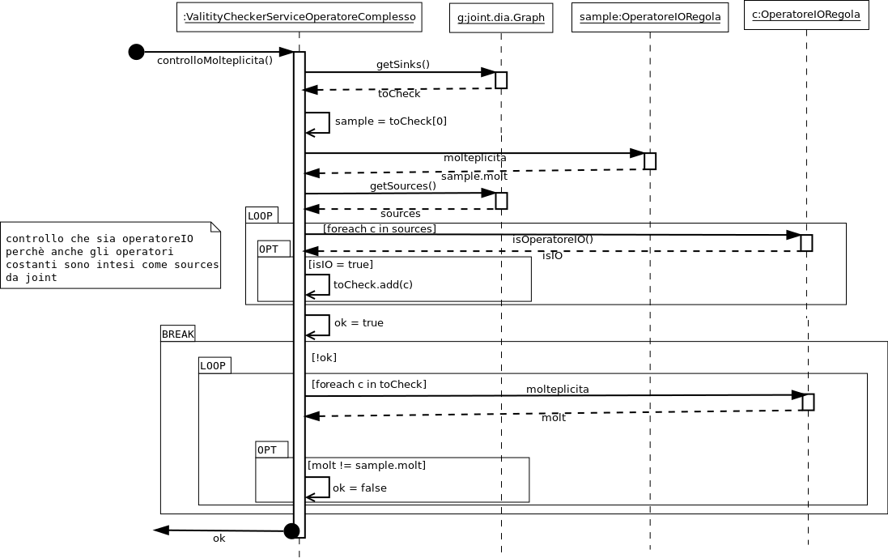

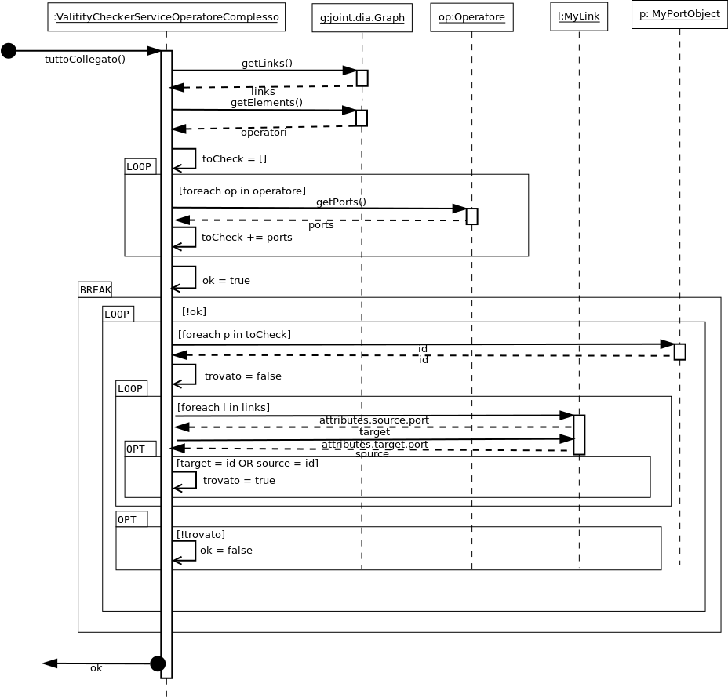

3.2.2 Activity Diagrams
UC3: Esporta Regola

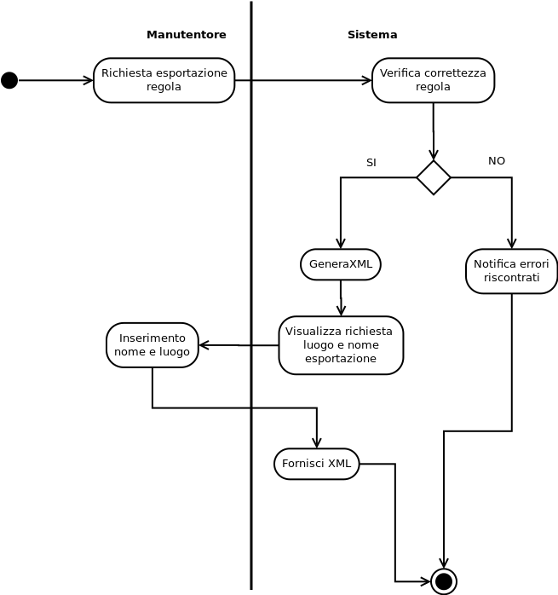

UC8: Crea nodo complesso

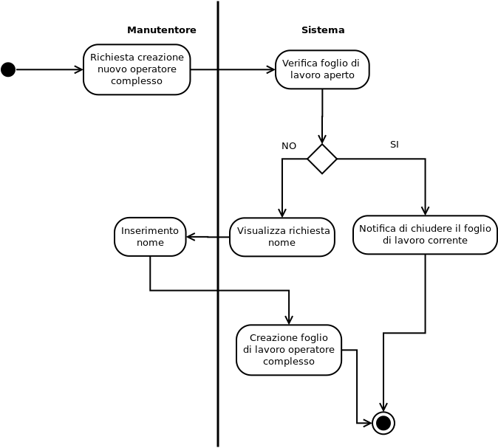

UC15: Aggiungi porta operatore complesso

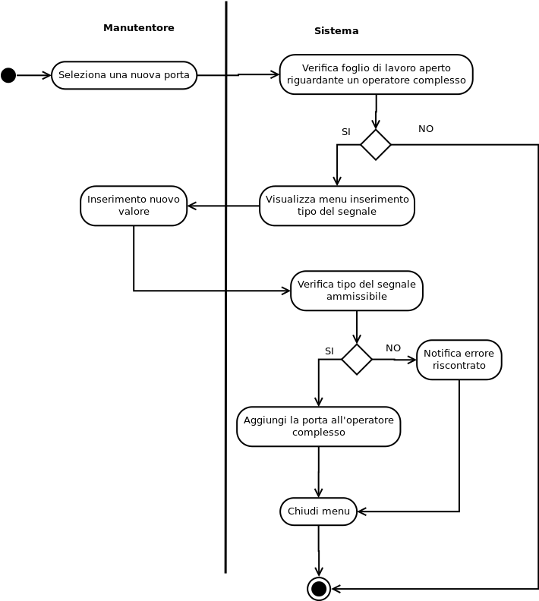

UC20: Setta parametri operatore elementare

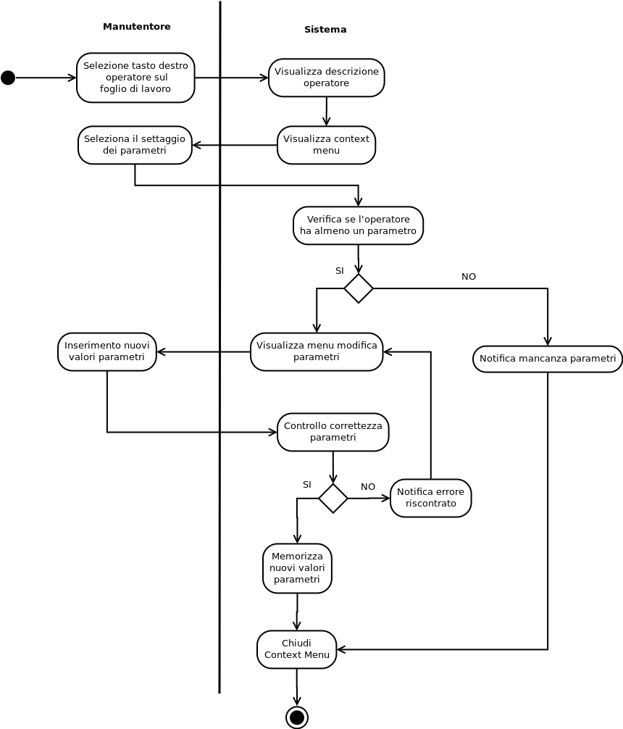

3.2.3 State Machine Diagrams
Macchina a stati di un operatore complesso

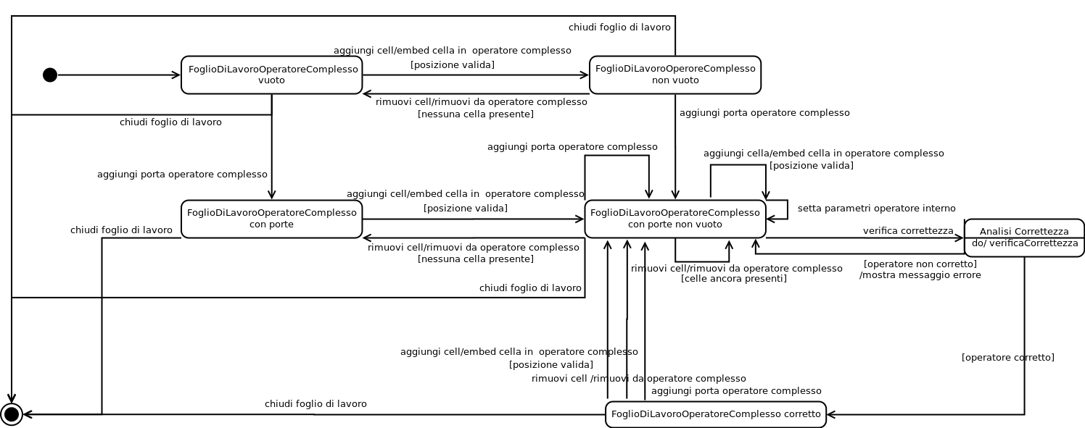
file: macchina_stati_op_compl.png

4 Vincoli Aggiuntivi
- L’eliminazione di un operatore causa la rimozione dal grafo dell’operatore e di tutti I suoi link
Context ContextMenuOperatore::ellimina():
post: self.operatore.graph.getCells() = self.operatore.graph.getCells()@pre→excluding(self.operatore)
AND
self.operatore.graph.getLinks()→
excludesAll(self.operatore.graph.getLinks()@pre→
select(l | l.getSourceElement()=self.operatore OR l.getTargetElement()=self.operatore))

- L’esportazione si può fare solamente se il foglio di lavoro riguarda una regola
Context EditorComponent::esportaRegola():
pre: self.foglioDiLavoro.isRule() = true
- La funzione dell’editor setta porta, può essere richiamada solo se il foglio di lavoro è un operatore complesso
Context EditorComponent::nuovaPortaOpCompl():
pre: self.foglioDiLavoro.isRule() = false
- Il tipo di una porta deve essere valido (ho preferito specificarlo siccome il linguaggio di implementazione non sarà tipato)
Context MyPortObject:
inv: TipiPossibili.includes(self.tipo)
- Se il foglio di lavoro è un operatore complesso, al momento dell’inserimento di un nuovo operatore dobbiamo aggiungerlo agli operatori “embedded” in quello complesso
Context FoglioDiLavoroComponent::onDrop(operatore):
post:
self.isRule() = false implies
self.opCompl.embeds = self.opCompl.embeds@pre→including(operatore.id)
- Una porta di output può avere più link connessi, una porta di input solo uno
Context joint.dia.Paper::validateConnection(elementView1, port1, elementView2, port2):
inv: port1.group = ‘in’ implies self.model.getLinks()→
select(l | l.attributes.target.port = port1.id OR
l.attributes.source.port = port1.id))→count() <= 1
inv: port2.group = ‘in’ implies self.model.getLinks()→
select(l | l.attributes.target.port = port2.id OR
l.attributes.source.port = port2.id))→count() <= 1

